规格要求：
- 扶手，脚：1.00MM冷轧钢板冷压成型，表面抛光电镀铬；
- 座板: T1.5MM冷轧钢板，除油除锈静电喷粉处理；
- 衡量：40*80*1.5MM冷轧方管，除油除锈后静电喷粉处理；
- 颜色：米黄色；
- 设计符合人体力学，耐生锈。

图示参考：
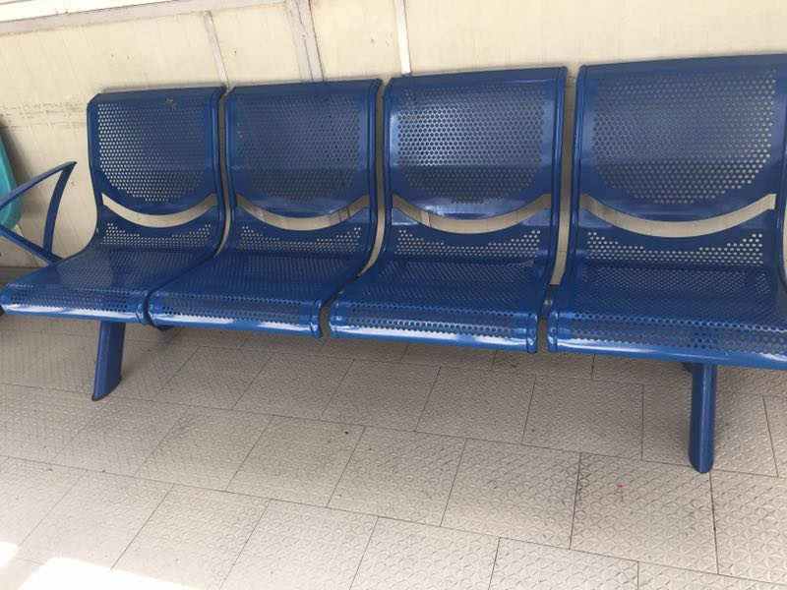

报价方式：
需于截止日期递交相关文件及样品至采购部，相关证件包含但不仅限于（所有证件均需加盖企业红章 ）：

- 报价单：加盖单位公章后密封（报价需包含税费、运输、卸货等全部费用），注明产品规格、价格及其他相关内容；
- 企业组织机构代码、税务登记证、营业执照复印件；
- 产品介绍。

